План работы детского объединения «Природа и фантазия».
Дата: 08.02.2022г.; 11.02.2022г.
Время по расписанию: Вторник, Пятница: 4 группа - 14.00-14.40; 14.50-15.30; 15.40-16.20

Тема занятия | Проект «Деревенька зимой».
Содержание занятия: | Задание: Нужно сделать объёмных животных (5-6шт.) для проекта. Технология изготовления проекта. (на ваш выбор).
На этом занятии вы сможете научиться делать объёмных животных.
.
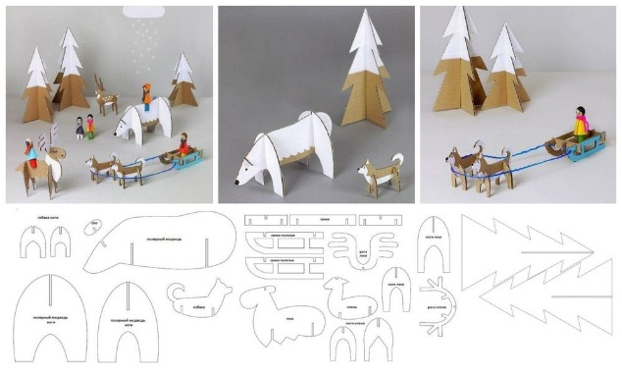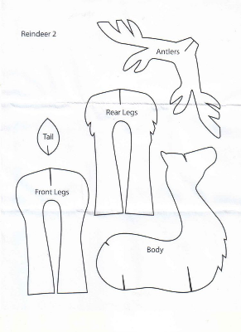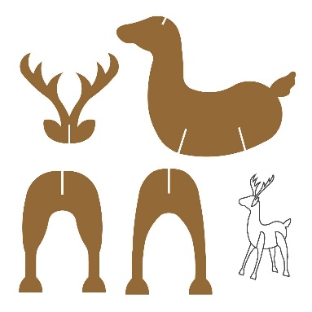
 | Инструменты для использования: Вам понадобиться: шаблоны животных, картон белый (цветной), бумага белая (цветная), ножницы, клей ПВА.
Практическая работа: | Задание1. Научимся делать объёмных животных, для проекта.  Задание 2. Можно и нарисовать рисунок животных. Вам понадобиться при рисовании: цветные карандаши или фломастеры, краски акварельные (гуашь), лист бумаги.
Форма обратной связи | Предоставить фото выполненной поделки в WhatsApp. По номеру телефона 89014139509

